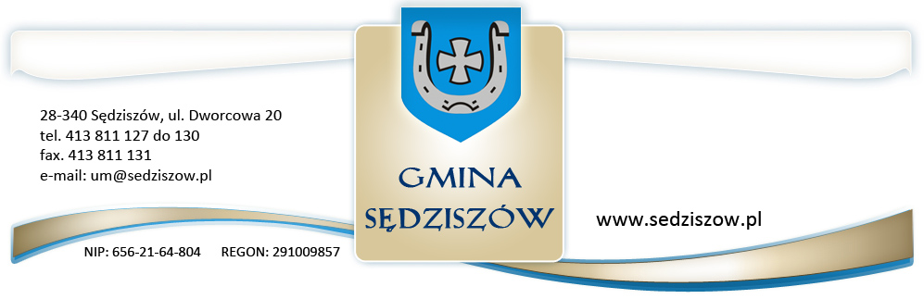BRI-MR.271.2.2019PN Sędziszów 2019-04-03
INFORMACJA Z OTWARCIA OFERT

Tryb i przedmiot zamówienia
Rodzaj zamówienia: roboty budowlane
Tryb udzielenia zamówienia: przetarg nieograniczony

Nazwa zadania: „Budowa żłobka w Sędziszowie”

1)kwota, jaką Zamawiający zamierza przeznaczyć na sfinansowanie zamówienia: 2 800 000,00zł

2) zestawienie firm oraz adresów wykonawców, którzy złożyli oferty w terminie;
1. Przedsiębiorstwo Budownictwa Ogólnego KARTEL S.A. ul. Przemysłowa 8, 28-300 Jędrzejów
2. Komplexbud Sp. z o.o. Sp. K. ul. Szczecińska 34, 25-345 Kielce
3. AMB Budownictwo Krzysztof Prokop Kozia Wieś 11, 29-105 Krasocin
3) ceny, termin wykonania zamówienia, okres gwarancji i warunki płatności zawarte
w ofertach.
Zestawienie ofert :
Lp | Nazwa firmy | Cena (zł) | Okres gwarancji (lat) | Skrócenie termin wykonania zamówienia (dni) | Warunki płatności
1 | Przedsiębiorstwo Budownictwa Ogólnego KARTEL S.A.  ul. Przemysłowa 8, 28-300 Jędrzejów | 5 414 000,00 | 6 | 10  20.12.2019 | 30 dni
2 | Komplexbud Sp. z o.o. Sp. K. ul. Szczecińska 34, 25-345 Kielce | 5 470 000,00 | 6 | 10  20.12.2019 | 30 dni
3 | AMB Budownictwo Krzysztof Prokop Kozia Wieś 11,  29-105 Krasocin | 4 345 871,67 | 7 | 10  20.12.2019 | 30 dni

